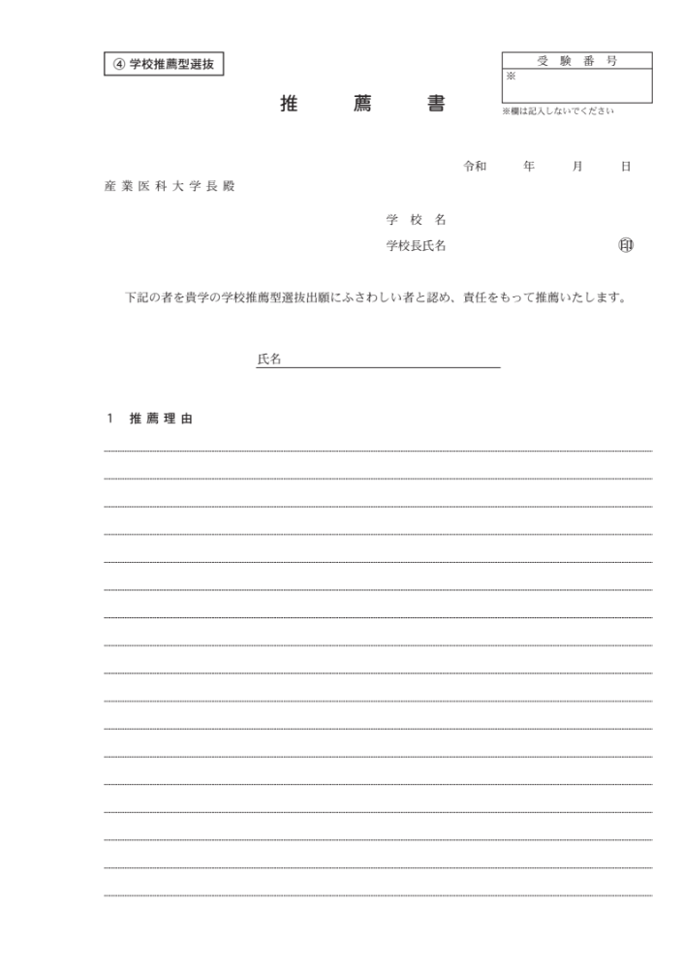

8
⑨ 学校推薦型選抜
※本学部のアドミッション・ポリシーに対応する志願者本人の学習歴や活動歴を踏まえた学力の三要素（①知識・技能、②思考力・判断力・表現力等、③主体的に学習に取り組む態度）に関する評価について、記載してください。

